铁子们，眼看已经到了五月末期了，你们帅气可爱机智（不要b脸 的狗哥又来给大家发出我们的接机推送了，这次的推送内容是与接机的攻略有关，也就是具体的流程，希望大家关注一下。

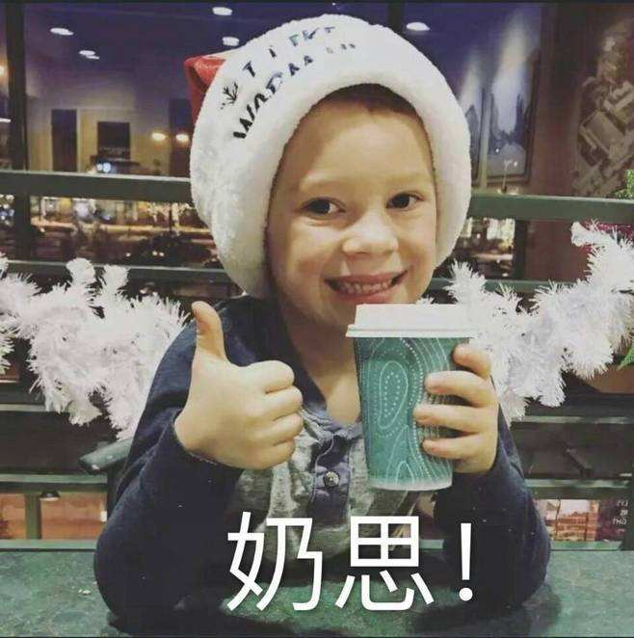

第一步：报名接机，添加负责人好友

在本推送的公众号“留学在RCSSA”中找到接机有关的内容添加我的好友。然后你会发现有一个接机表格，填写表格然后接下来等待通知（如果有任何不清楚或需要更改的内容，一定要问清楚我）

（内容的更改一定要提早，如果临近接机时间，那可能我们这边无法提供时间更改）

第二步：接受接机邮件

大约在接机出发前两周，我会给大家发送接机报名成功的确认表格。如果已经报名但在两周内没有收到邮件，请务必先看一下自己邮件的垃圾箱。因为这个邮件经常被当作垃圾邮件。如果垃圾邮件里还没有，请联系我并跟我说明情况。

这里再po一下我的二维码

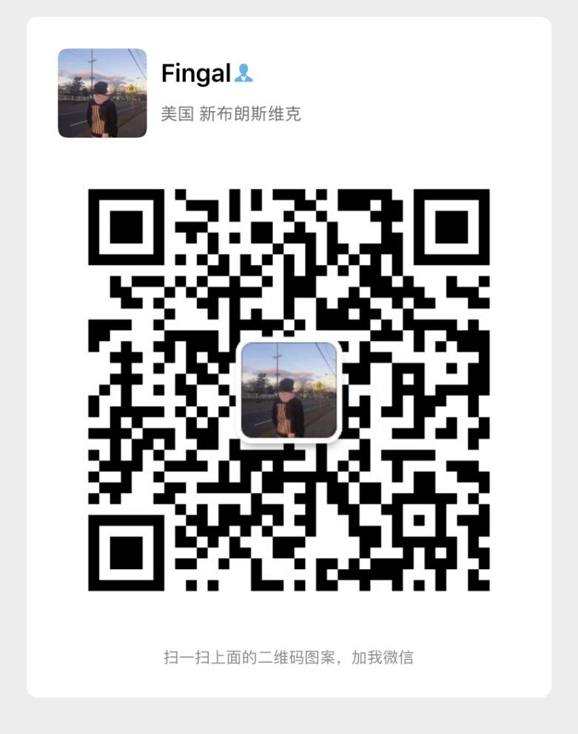

第三步：与接机团体取得联系

为了接机的更好进行，所以大部分情况下，会有我们教会的接机人员与大家进行联系，请大家时刻关注自己的邮箱，微信好友，以及美国手机号码最好能够保持时刻畅通。另外要注意的是：如果在起飞日期前5天还没有收到联系人联络你，请务必通知我。否则可能会出现无法接机的紧急情况。

第四步：和联络人沟通并核对信息

联络人一般都会自我介绍，然后询问你们的信息。确认无误后，他们会告诉你接下来怎么做，他们人都非常的好，如果有接机方面的问题都可以去询问他们。

第五步：上飞机，溜了溜了



第六步：落地后与联络人取得联系

下飞机出海关后，请确保手机号码的畅通或者微信的连接正常。因为教会成员会去进一步联系你们然后做到完美的接机。

第七步：欢迎大家来到罗格斯这个大家庭

以上就是本次接机的具体攻略啦，如果还有任何问题，就扫描上面的学长（也就是我）的二维码来进行问题的具体询问。我在ru等待大家的到来。

IMG_256IMG_256